1
24.09.2024
14:00

BAŞLIK
SDÜ Kimya Bölümü Birim Danışma Kurulu Toplantısı

GÜNDEM MADDELERİ
1. | Öğrencilerin Teknik Gezi yapabilecekleri yerler hakkında önerilerin alınması
2. | Staj yeri konusunda önerilerin alınması
3. | Toplam öğrenci kalitesinin arttırılması ve öğrenci motivasyonu için Türkiye’de yerleşik büyük firma yöneticilerinin öğrencilere deneyimlerini aktarmasına yönelik seminerler  yapılması, ilgili yöneticilerle iletişim kanallarının sağlanması
4. | İyileştirme önerilerinin alınması

Danışma Kurulu Katılımcı Listesi
Adı Soyadı | Görevi | Katılım Durumu
Doç. Dr. Ekrem ALTUNCU | Sakarya Uygulama Bilimler Üniversitesi Öğretim Üyesi  TUYIDER Yönetim Kurulu Üyesi | Katıldı
Dr. Öğr. Üyesi İkbal Demet NANE | Isparta Uygulamalı Bilimler Üniversitesi  Kozmetik Teknolojisi Programı Öğretim Üyesi | Katıldı
İbrahim ŞAHİN | Kimyagerler Derneği Akdeniz Şube Başkanı  Naturalya Kimya İlaç Şt Sahibi | Katıldı
Ramazan UYSAL | İş Güvenliği Uzmanı | Katıldı
Prof. Dr. Ayşegül ÖKSÜZ | SDÜ Kimya Bölümü Başkanı | Katıldı
Prof. Dr. Esengül KIR | SDÜ FEDEK Komisyon Başkanı | Katıldı
Doç. Dr. Raşit ÇALIŞKAN | SDÜ Kimya Bölüm Başkan Yrd. | Katıldı
Doç. Dr. Esin EREN | SDÜ Kimya Bölüm Başkan Yrd. | Katıldı

KAPSAM
- FEDEK çalışmaları kapsamında yapılan anketlerde öğrencilerimizden teknik gezi istekleri üzerine geri dönüşler alınmıştır. Bu çerçevede Birim Danışma Kurulu üyelerimiz ile yapılan toplantıda, farklı firmalara geziler konusunda destekler sağlanabilecegi ve hangi firmaların öğrenciler için verimli olabileceği hakkında destek saglamışlardır. Ankara/Metaltek ve Antalya/Naturalya firmaları önerilen firmalar arasındadir. Öneriler ve destekler doğrultusunda Bahar döneminde ilgili teknik gezilerin yapılması planlanmaktadır.
- Staj yeri bulmada öğrencilerin yaşadığı zorluklar değerlendirilmiş ve Danışma Kurulu üyelerimizden Kurumlarından ve/veya farklı kurum ve işletmelerden öğrencilerimize staj imkanı bulma konusunda destek ricasında bulunulmuştur. Danışma kurulu üyeleri kurumları ile ilgili destek verebileceklerini, TUYIDER kapsamında yer alan firmalarin staj konusunda destek sağlayabileceklerini, öğrencilerin staj tarihleri bilgisi bildirildiği durumda yardım edebileceklerini beyan etmişlerdir.
- Öğrenci kalitesinin arttırılması ve öğrenci motivasyonu için Kozmetik, Gıda, İlaç, Tekstil, Gübre, Metal sanayi gibi farklı firma yöneticilerinin ve TUYIDER yönetici ekibinden öğrencilere deneyimlerini aktarmasına yönelik seminerler yapılması, ilgili yöneticilerle iletişim kanallarının sağlanması konusunda görüş ve önerileri sorulmuştur. Danışma kurulu üyeleri, seminer verebilecek kişi ve kurumlar konusunda önerilerini ve desteklerini belirtmişlerdir. Bu kapsamda Bahar döneminde ilgili firma seminerlerinin yapılması planlanmaktadır. Birim Danışma kurulunda yer alan İş Güvenliği Uzmanı Ramazan Uysal’ın bölümümüze Kimya Sektöründe İş Sağlığı ve Güvenliği semineri Kasım ayı için organize edilmiştir. Birim Danışma üyemiz Akdeniz Kimyagerler Dernegi Baskani İbrahim Şahin 1 Kasim 2024 tarihinde, bölümümüzde 1. Sınıf öğrencilerine Beyaz Önlük Giyme Töreni için sponsor olarak, öğrencilere Kimyagerlik üzerine bir konuşma yapmak üzere karar alınmıştır.
1
24.09.2024
14:00

- Birim Danışma kurulu üyelerimizden öğrencilerin eğitim konusunda görüşleri istenmiş ve iyileştirme önerileri görüşülmüştür.

1
24.09.2024
14:00

TOPLANTI FOTOĞRAFLARI
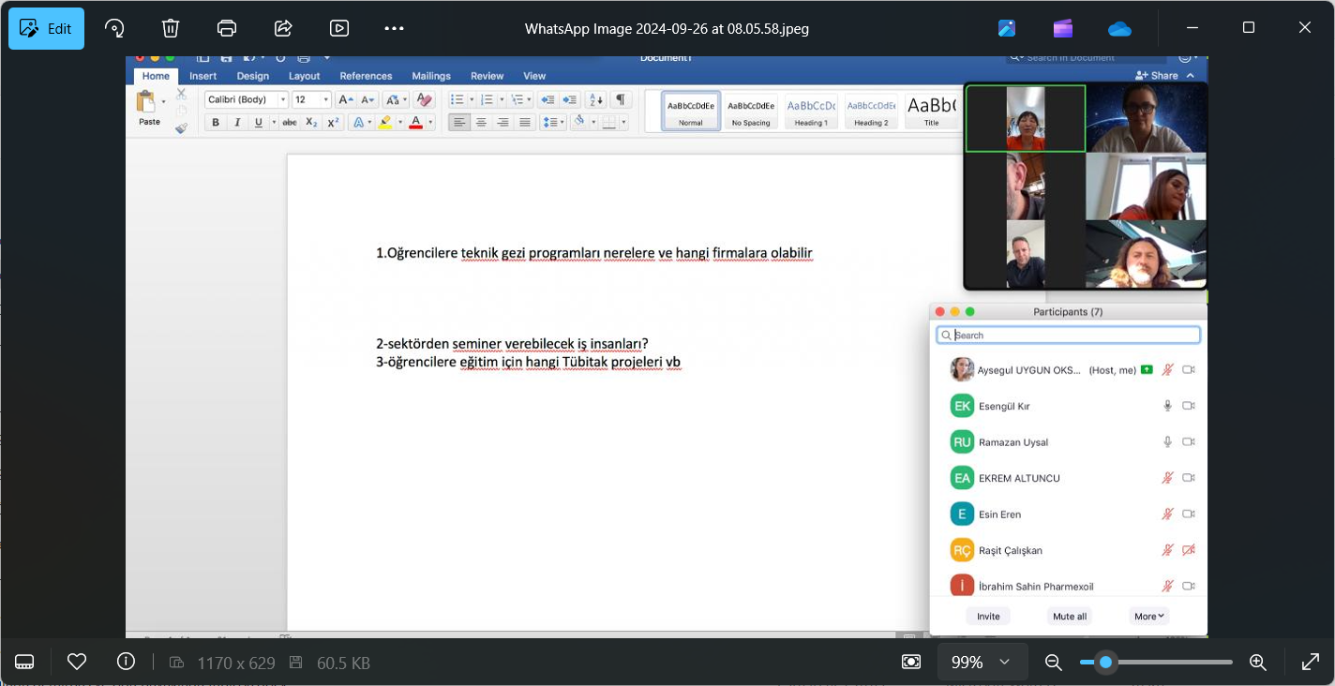

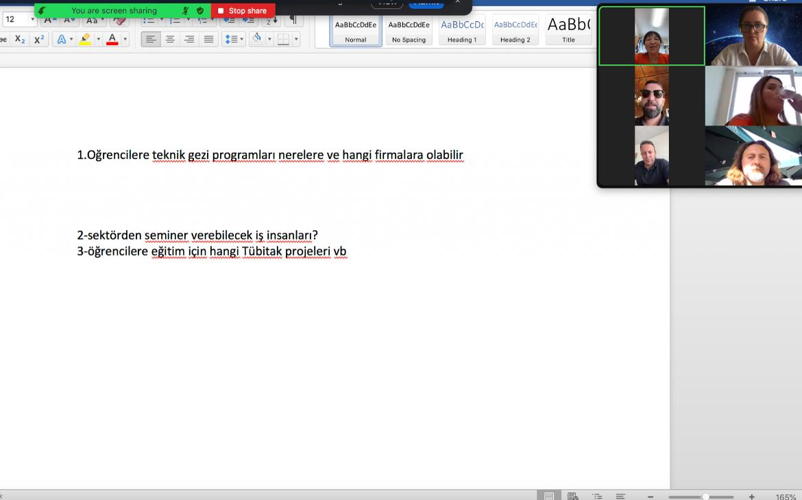

1
24.09.2024
14:00

